
广东理工学院信息技术学院实验报告书
姓 名： 叶锦亮 学号 ： 1812402301044
专业、班级： 18软工1班 课程名称： 《计算机网络》
指导教师： 刘建友 实验地点： 42403
实验时间： 第10周 实验学时： 4
实验项目： VLAN间路由 成 绩：
实验目的：
1、熟记交换机VLAN配置的命令；2、掌握跨交换机VLAN的配置方法；3、掌握三层交换机的使用。
实验内容和要求：
实验内容：
在模拟器中添加交换机、计算机，如上图所示。计算机PCA连接交换机Switch A的fa0/1端口,PCB连接交换机Switch A的fa0/11端口；计算机PCC连接交换机Switch B的fa0/1端口；PCD连接交换机Switch B的fa0/11端口。交换机A、B之间用各自的fa0/24端口相连；三层交换机Switch C连接到Switch B的fa0/23端口。设置内容如下：
1、为计算机分配IP地址：
PCA、PCC的IP地址分别为192.168.X.1—192.168.X.2（X为学生学号最后两位数）
PCB、PCD的IP地址分别为192.168.1X.1—192.168.1X.2（X为学生学号最后两位数）
2、在交换机的“命令行”窗口中对交换机进行基本配置，内容如下：
1）为交换机设置主机名；（路由器主机名以“学生的姓名拼音缩写＋编号”进行命名，例如：李胜利同学将路由器分别命名为LSLA、LSLB、LSLC，依次类推）
2）为交换机设置特权加密密码，密码自定义。
3）将交换机A、B的fa0/1—fa0/10、fa0/11—fa0/20端口分别分配给VLAN 2和VLAN 3；
4）测试计算机PCA—PCC、PCA—PCD之间的连通性。
4、三层交换机配置：
1）为VLAN2、VLAN3分配IP地址，并开启IP路由；
2）再次测试计算机PCA—PCD之间的连通性。（注意：此时所有计算机都互联互通）
实验要求：
（1）学生以个人为单位，使用Cisco Packet Tracer进行仿真实验；
（2）实验报告请务必排好版，做到美观大方，易于阅读；
（3）认真完成任务，完成实验报告，并按时提交。（注意：实验报告书截图不允许超过5张，文字不限）
4、电子文档上交时，以学生班级、学号最后两位数和姓名作为文档名命名。
实验过程：
为计算机分配IP地址
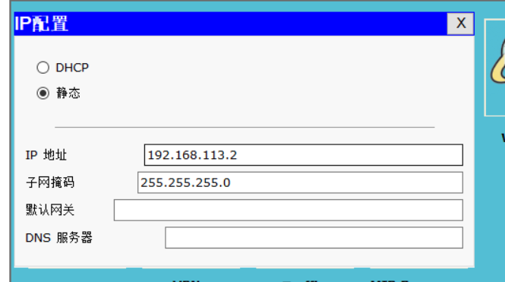

在交换机的“命令行”窗口中对交换机进行基本配置
将交换机A、B的fa0/1—fa0/10、fa0/11—fa0/20端口分别分配给VLAN 2和VLAN 3
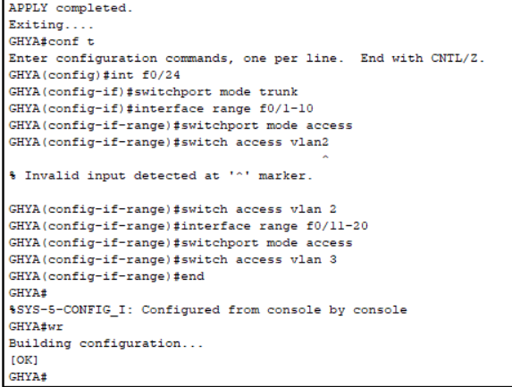
测试计算机PCA—PCC、PCA—PCD之间的连通性。

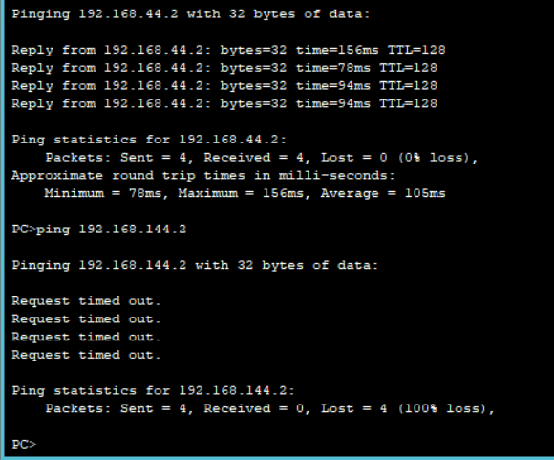
Ping PCA-PCC通
Ping PCA-PCD不通

原因：IP 网段不同，VLAN 不同，未填写网关信息

为VLAN2、VLAN3各自分配IP地址，并开启IP路由
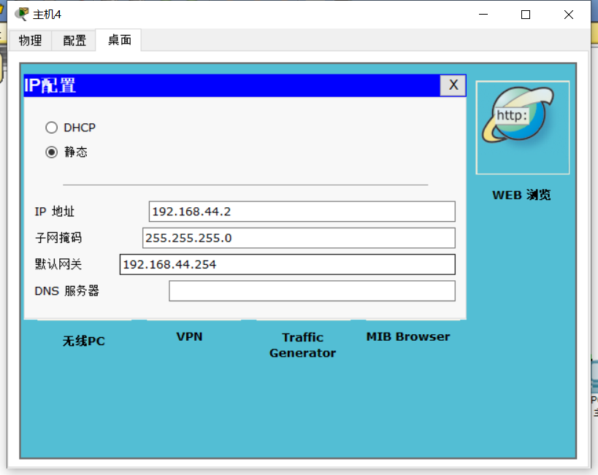
再次测试PCA—PCD的连通性
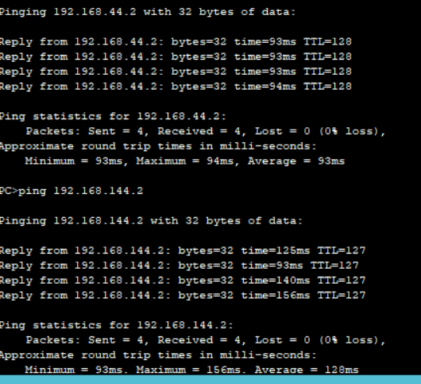
在ping一次PCA-PCD此时又能够联

实验结果：

经过试验验证，结果是正确的

实验总结：
通过这次实验对vlan的命令配置有了简单的掌握，还明白了三层交换机的使用，但是操作还是不够纯熟，希望老师能够多多指导。

